**BAN TUYÊN HUẤN KHU SÀI GÒN - GIA ĐỊNH,**

**MỐC SON LỊCH SỬ VẺ VANG THỜI KỲ**

**KHÁNG CHIẾN CHỐNG MỸ**

(Codotphcm) Trong kháng chiến chống Mỹ cứu nước, Ban Tuyên huấn khu Sài Gòn – Gia Định (T4) được chính thức thành lập vào năm 1960. Ban có 24 đơn vị trực thuộc (gọi là B): Tuyên truyền, Thông tấn xã, Đài Minh ngữ, Nhiếp ảnh, Báo chí, Nhà in, Văn công, Điện ảnh, Họa – Khắc, Huấn học, Giáo dục, Trường Đảng, Văn phòng, Bảo vệ căn cứ, Tiếp liệu, Đội giao liên cơ quan, Giao liên bàn đạp, Võ trang tuyên truyền, Phân xã Giải phóng, Điện đài, Mật mã, Cơ yếu. Ban có gần 300 cán bộ, nhân viên, chiến sĩ, nhưng lại có hơn 100 quần chúng giác ngộ cách mạng tự nguyện tham gia trong các lực lượng tiếp liệu, đội võ trang tuyên truyền, giao liên bàn đạp và trên 600 gia đình cơ sở cách mạng trong các vùng lõm chính trị, xung quanh các trạm giao liên và căn cứ cách mạng. Ban đã nhiều lần tách nhập nhưng cuối cùng vẫn nhập làm một và tên gọi vẫn là Ban Tuyên huấn khu Sài Gòn – Gia Định (SG-GĐ).

Với chức năng nhiệm vụ phụ trách mặt trận chính trị - tư tưởng, vận động quần chúng các giới trên địa bàn khu SG-GĐ tham gia chống địch, đánh địch, ủng hộ cách mạng; khi cần thì chiến đấu tiêu diệt địch để tự bảo vệ và bảo vệ quần chúng. Điểm đặc biệt của Ban Tuyên huấn khu SG-GĐ là hoạt động trong lòng địch, trước mắt địch trong thế bị kềm tỏa, bị kiểm soát gắt gao và những người chung quanh ta ai căm thù Cộng sản, ai yêu nước, ủng hộ cách mạng ta đều chưa thể biết được; chỉ cần sơ sẩy một chút là có thể gây ra tổn thất nặng nề. Vì vậy hoạt động của Ban Tuyên huấn khu SG-GĐ không chỉ có Tuyên truyền, Huấn học… mà phải bao gồm cả chính trị - vũ trang - dân vận - binh vận và phải có “căn cứ” để lãnh đạo, có nơi đứng chân để chỉ đạo phong trào, để các cánh quân có thể ém quân nhằm tấn công mục tiêu đã định, để quần chúng cách mạng có thể làm chủ và nuôi dưỡng, che dấu cán bộ cách mạng; khi có điều kiện có thể tấn công địch, tiêu diệt địch.

**1. Công tác đào tạo, bồi dưỡng cán bộ được quan tâm đặc biệt.**

Ngay từ đầu năm 1960 – tức ngay sau khi Ban Tuyên huấn khu SG-GĐ được thành lập – Tiểu ban Huấn học đã mở lớp đầu tiên đào tạo cán bộ cho phong trào học sinh - sinh viên khu SG-GĐ. Tháng 6/1965 Trường Đảng thành phố ra đời và năm 1969 Trường Đảng chính thức mang tên Tổng Bí thư Nguyễn Văn Cừ.

Từ 1960 đến 1975, từ Tiểu ban Huấn học sau này là Trường Đảng, đã tổ chức được trên 120 lớp cho 2.100 cán bộ hoạt động nội đô và ngoại thành của Ban, 130 cán bộ hoạt động nội thành của Đoàn thanh niên, 81 cán bộ của tổ chức Công đoàn, 40 cán bộ cánh Trí vận, 35 cán bộ Phụ vận và trên 100 cán bộ của các tỉnh Long An, Tây Ninh…

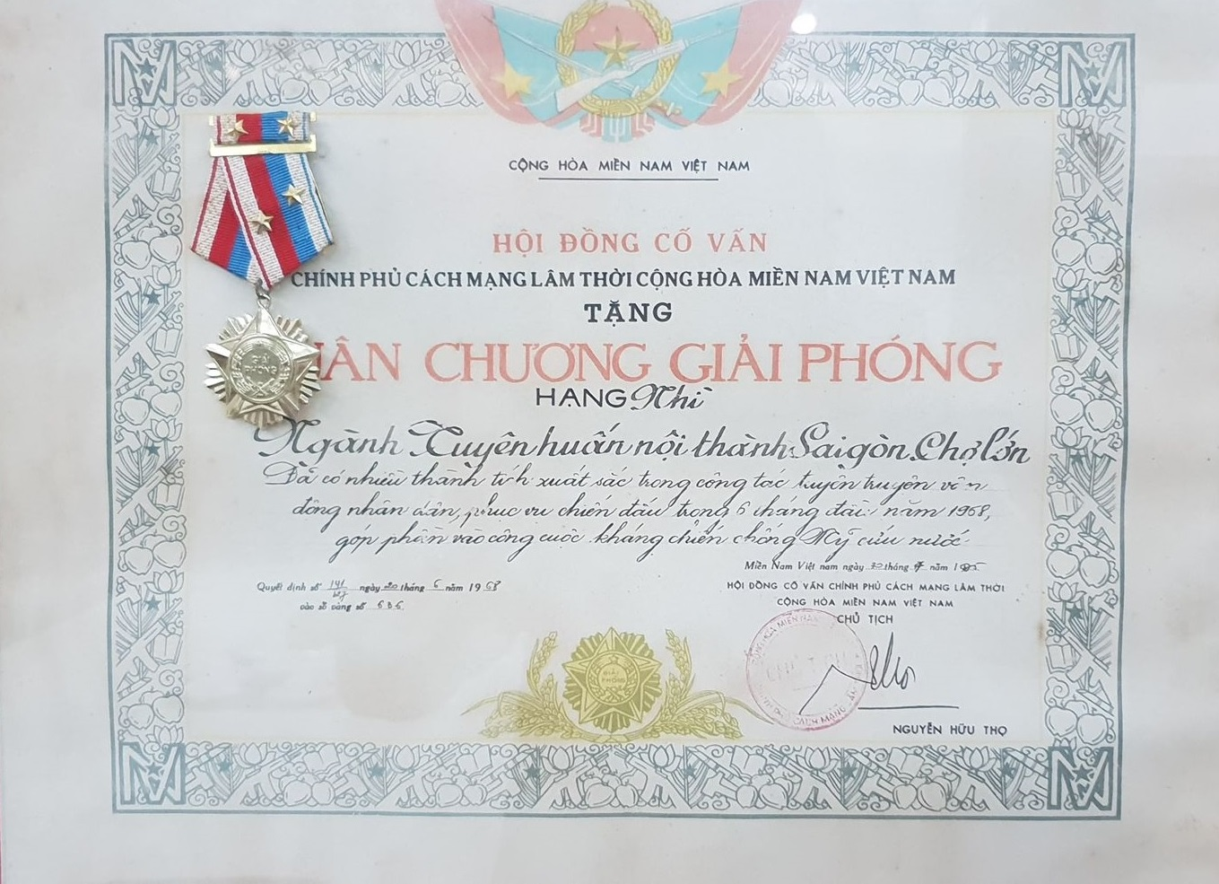

Ban Tuyên huấn khu SG-GĐ đã chọn khâu đào tạo, bồi dưỡng, xây dựng đội ngũ cán bộ, nhân viên là khâu đột phá và coi đó là yếu tố quyết định: cán bộ ngành Tuyên huấn được đào tạo bài bản từ quan điểm lập trường đến kiến thức, tạo nên mũi nhọn sắc bén khi tiến công địch trên nhiều trận địa, nhất là trên lĩnh vực chính trị - tư tưởng. Cán bộ Tuyên huấn khi gặp địch lập tức trở thành chiến sĩ đánh địch, dù phải hy sinh nhưng cũng tiêu diệt được kẻ thù đông gấp 3-4 lần. Lực lượng cán bộ chiến sĩ của Ban Tuyên huấn luôn kế tiếp, phát triển không hề suy giảm.

**2. Lợi dụng thế báo chí công khai, hợp pháp, nửa hợp pháp, đập lại chế độ phản động là nét độc đáo về chính trị.**

Trong kháng chiến, Ban Tuyên huấn khu SG-GĐ đã gầy dựng được 4 tờ báo: 3 tờ bí mật trong nội thành (Cờ Giải phóng, Sài Gòn vùng lên, Thống nhất) và tờ Ngọn cờ Gia Định ở ngoại thành với số lượng trên 2.000.000 tờ đã được phát hành trong các tầng lớp dân chúng. Nhiều nhà báo của ta từ ngoài đưa vào cùng một số nhà báo tên tuổi tại chỗ dưới nhiều bút danh khác nhau đã có mặt, có bài ở các tờ báo tiến bộ: Lẽ Sống, Tiếng Chuông, Tiếng Dội, Sài Gòn mới, Tin Điển, Thời cuộc, Buổi sáng, Dân Chủ, Buổi chiều, Điện tín, Tuần san Phòng thương mại, Công lý, Duy Tân, Điện báo, tạp chí Tiến Thủ, tạp chí Nhân loại… đã tạo nên những phong trào: Báo chí chống độc diễn bầu cử của tổng thống Nguyễn Văn Thiệu (1973), đỉnh cao là phong trào “Ký giả đi ăn mày”, “Ngày ký giả thọ nạn” (10/10/1974)… được dư luận đánh giá là cuộc đấu tranh lớn nhất và có tác động mạnh nhất, sâu sắc nhất cả trong và ngoài nước, trong lịch sử đấu tranh của báo chí cách mạng.

Việc lợi dụng thế báo chí công khai, hợp pháp, nửa hợp pháp, đập lại chế độ phản động là nét độc đáo về chính trị trong suốt cuộc kháng chiến chống Mỹ của Ban Tuyên huấn khu SG-GĐ.

Để phục vụ cho công tác tuyên truyền, báo chí, xuất bản, ngay sau khi được thành lập Ban đã cho xây dựng nhà in trong vùng giải phóng: nhà in chữ chì B1 tại Củ Chi; nhà in chữ chì B2 tại Trảng Bàng, Tây Ninh và nhà in chữ chì B3 ở Bến Cát, Bình Dương với 1 tổ in sáp (Stencil), 1 tổ in thạch bản (Litho). Trong nội thành có 2 nhà in công khai: 1 ở Bà Chiểu (nhà in Nguyễn Trọng), 1 ở Phát Diệm và 1 nhà in bí mật ở Hòa Hưng (quận 10). Trong điều kiện vừa in ấn, phát hành, vừa phải canh chừng địch (nội thành); chống càn, đánh địch (ngoại thành) để bảo vệ tài sản, bảo vệ sinh mạng của những người làm nhiệm vụ - nhà in đã bảo đảm in cho các tờ báo: “Đấu tranh”, “Giải phóng”, “Gia Định”, “Cờ Giải phóng”, “Cờ Gia Định”, “Khởi nghĩa”, in tập thơ “Phú Lợi”, “Đường vào vũ trụ của Gagarin”, nội san “Trí thức mới”, in cờ Mặt trận, thẻ căn cước giả, “10 chính sách cho vùng mới giải phóng” và hỗ trợ in báo “Quyết thắng” cho Quân khu, in tài liệu cho Thanh vận… lên đến gần 3 triệu tờ. Chủ động và phối hợp tấn công địch, chống càn 10 trận lớn nhỏ, tiêu diệt 76 lính Mỹ và bắn cháy 8 xe tăng, 2 xe ủi đất, bắn rơi 2 trực thăng, thu 2 súng. Có 29 đồng chí hy sinh.

Có thể thấy rằng, trong cuộc chiến tranh chống Mỹ cứu nước, Ban Tuyên huấn Khu SG-GĐ dù trong tình thế ngặt nghèo khó khăn nhất (1955-1965) đã sáng tạo chuyển phần lớn hoạt động bí mật ra thế công khai, thông qua các tờ báo, sân khấu cải lương, phong trào bảo vệ văn hóa dân tộc… Đội ngũ cán bộ của Ban từ những nhà báo, nhà văn, nhà thơ, văn nghệ sĩ đã mưu trí, khôn khéo hoạt động. Nhiều đồng chí bị bắt, hy sinh, một số cơ sở bị lộ nhưng những đồng chí còn lại, số mới tăng cường vẫn ngoan cường bám địa bàn để hoạt dộng và hoạt động có hiệu quả.

**3. Kết hợp nhuần nhuyễn giữa đấu tranh chính trị với vũ trang.**

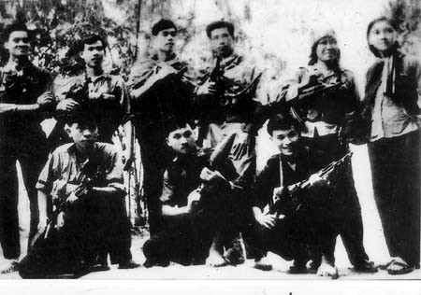Đây là sự sáng tạo của Ban Tuyên huấn khu SG-GĐ từ thực tế của cuộc chiến đấu cam go trong lòng địch. Ban đã thành lập những Đội tuyên truyền rất sớm (từ 1965). Các đội đã đột phá vào các rạp hát, rạp chiếu bóng, các chợ, trung tâm thương mại đông người để rải truyền đơn, treo cờ, treo biểu ngữ, phổ biến nhanh các chính sách của Mặt trận Dân tộc Giải phóng.

*Đội võ trang Ban Tuyên huấn đặc khu Sài Gòn - Gia Định (T4) trước giờ xuất kích tham gia chiến dịch Tết Mậu Thân 1968*

Từ 1968, tình hình đòi hỏi phải có sự tấn công địch bằng vũ trang, phải làm rệu rã chính quyền cơ sở của ngụy quyền, phải diệt ác phá kềm giải phóng quần chúng nhân dân bị kềm kẹp khắc nghiệt của ngụy quân, ngụy quyền; phục vụ cho việc xây dựng vùng lõm chính trị - căn cứ cách mạng ngay trong lòng Sài Gòn. Ban đã chuyển và lập 3 Đội vũ trang tuyên truyền, có đội hoạt động lưu động trên địa bàn thành phố - nghĩa là nơi nào cần thì Ban điều về để hỗ trợ - có đội được xây dựng tập trung ờ 1 địa bàn nhất định.

Hoạt động của các Đội vũ trang tuyên truyền khá phong phú và hiệu quả - đặc biệt là việc cảnh cáo các tên an ninh phường xã, các tên khóm trưởng, phường trưởng kể cả những tên do quân đội cử qua. Các đội đã điều tra, nắm kỹ những tên bị quần chúng lên án hay “dòm ngó” gia đình người khác, nội bộ kình địch mâu thuẫn nhau. Đội đã gởi thư cảnh cáo kèm theo phong bì là 1 viên đạn, phân tích bản chất xấu xa của đám sĩ quan, đám an ninh cấp trên và kêu gọi họ không làm việc cho ngụy quyền, không tiếp tay làm khó người dân, không đối đầu với Quân Giải phóng. Tác dụng rất rõ: một số xin thôi không làm việc, đa số hoạt động cầm chừng không dám huênh hoang và lùng sục như cũ. Đội tự chế tạo trái nổ bằng thuốc pháo, đốt và quăng vào trụ sở an ninh, các chốt “nhân dân tự vệ”…

Đỉnh cao là những tên ác ôn, cảnh cáo nhiều lần không giảm, Đội lên kế hoạch xin chủ trương tiêu diệt, tạo điều kiện cho quần chúng cách mạng và cơ sở cách mạng nơi đây bung ra hoạt động. Các đội đã in và rải trên 1.000.000 tờ truyền đơn, may và treo 21 cờ MTDTGP, may và treo 15 biểu ngữ; chế tạo trên 50 trái nổ, diệt 2 tên ác ôn tại 2 vùng lõm chính trị, bắn cảnh cáo bị thương 2 tên, cảnh cáo 65 tên an ninh xã, phường, khóm… Chính quyền cơ sở tự rệu rã, an ninh nới lỏng và tất nhiên lực lượng cách mạng hoạt động thuận lợi hơn, quần chúng yên tâm và tin tưởng cách mạng hơn.

**4. Tin và dựa vào dân, bắt rễ sâu trong quần chúng các giới.**

Trên tất cả các lĩnh vực hoạt động của Ban Tuyên huấn khu SG-GĐ, lĩnh vực nào cũng cần có sự ủng hộ, tiếp sức của quần chúng nhân dân để rồi mọi hoạt động của Ban là nhằm tập hợp quần chúng nhân dân, bảo vệ họ, hướng dẫn họ đấu tranh bảo vệ gia đình mình, bảo vệ đất nước.

Trên lĩnh vực báo chí, văn hóa, nghệ thuật, Ban đã vận động được các nhà báo, các văn nghệ sĩ tiêu biểu có ảnh hưởng tích cực đến phong trào như: Tô Nguyệt Đình, Nguyễn Văn Mại, Nam Đình… đã liên tục viết bài đăng trên các báo hướng dẫn dư luận đấu tranh. Nhà văn Văn Phụng Mỹ, Tiêu Kim Thủy, Lưu Nghi, Thẩm Thệ Hà, Truy Phong… gây tiếng vang trong dư luận các giới.

Trên lĩnh vực sân khấu có các nghệ sĩ có tinh thần dân tộc, các đoàn hát tiến bộ như các đoàn: Việt kịch Năm Châu, Phước Chung, Kim Thoa, Thanh Minh, Kim Chưởng, Ngọc Kiều…

Trên trận địa giáo dục có các nhà giáo uy tín: Lê Văn Huấn, Nguyễn Trường Cửu, Lê Văn Chí, Nguyễn Bá Thảo, Lê Văn Thới… lồng các nội dung giáo dục tiến bộ vào bài giảng, sử dụng Nghiệp đoàn giáo dục tư thục Nam Việt làm nơi tập hợp lực lượng giáo viên tiến bộ đấu tranh với chính quyền Sài Gòn.

Những lực lượng tiến bộ khác thì sử dụng hình thức tổ chức công khai như “Ủy ban bảo vệ sinh mạng và tài sản dân chúng”, ở phường - khóm thì tổ chức “Chống thủy - hỏa - đạo tặc” để làm chỗ dựa cho quần chúng bảo vệ cán bộ và tuyên truyền chống địch.

Như vậy bài học mà Ban Tuyên huấn khu SG-GĐ tuân thủ một cách sâu sắc đó là tiếp thu những giá trị tinh thần truyền thống cách mạng, tin và dựa vào Dân, bám rễ sâu trong quần chúng các giới, trong nhân dân khu xóm lao động kể cả tầng lớp bên trên trong việc tạo thế, tạo lực lâu dài phục vụ cho việc hoàn thành nhiệm vụ chiến lược do Đảng giao phó.

*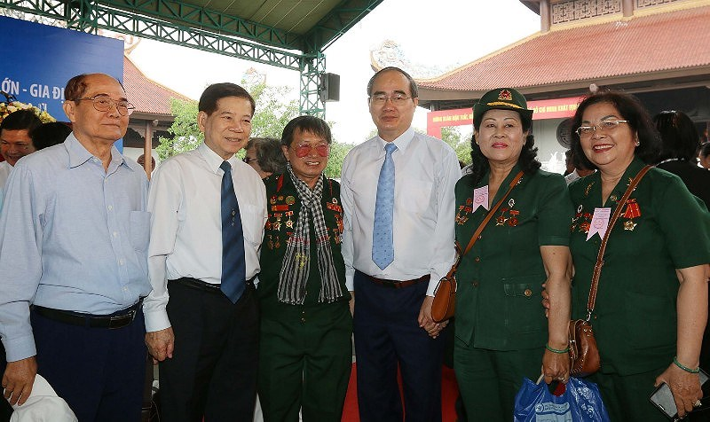Các đại biểu trò chuyện tại buổi họp mặt truyền thống Sài Gòn - Chợ Lớn - Gia Định*

Trong kháng chiến chống Mỹ cứu nước, ngành Tuyên huấn khu Sài Gòn - Gia Định có hơn 120 liệt sĩ (trong đó có 20 đồng chí tìm được hài cốt) và 64 thương binh, 30 đồng chí bị địch bắt tù đày, trong đó 6 đồng chí bị đày đi Côn Đảo - không có đồng chí nào đầu hàng địch, giữ vững khí tiết trong mọi hoàn cảnh.

Sau ngày miền Nam được giải phóng, thống nhất Tổ quốc (30/4/1975), tiếp nối truyền thống Ban TH T4, Ban Tuyên huấn Thành phố Hồ Chí Minh ra đời và đi vào hoạt động trong giai đoạn mới. Sau nhiều lần đổi tên, đến năm 2007, Ban chính thức mang tên Ban Tuyên giáo Thành ủy TP.HCM như ngày nay. Với đội ngũ cán bộ được đào tạo bài bản, được trui rèn, thử thách, Ban Tuyên giáo Thành ủy đã đảm đương trách nhiệm do Đảng bộ Thành phố giao một cách trọn vẹn.

Với những thành tích đạt được trong quá trình thực hiện nhiệm vụ chính trị do Khu ủy giao là đặc biệt xuất sắc, ngày 21 tháng 9 năm 2018, Ban Tuyên huấn Khu Sài Gòn - Gia Định xứng đáng vinh dự được Đảng và Nhà nước ta phong tặng Danh hiệu “Anh hùng Lực lượng Vũ trang Nhân dân” thời kỳ kháng chiến chống Mỹ cứu nước.

Cờ đỏ Tp. Hồ Chí Minh

***Trích đăng từ bài viết “Ban tuyên huấn khu sài gòn - gia định, mốc son lịch sử vẻ vang thời kỳ kháng chiến chống mỹ” - trang cờ đỏ thành phố Hồ Chí Minh (codotphcm.com) – Ban tuyên giáo Thành ủy Tp. HCM.***

Duyệt đăng trên các Website của Quận

**TRƯỞNG BAN**

**Đặng Tấn Tuyên**